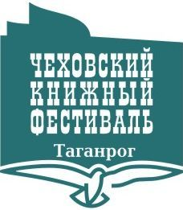
12 – 14 мая
П Р О Г Р А М М А
проведения 5-го Чеховского книжного фестиваля в Центральной городской детской библиотеке им. М.Горького
Только в дни фестиваля ежедневно с 9.00 до 18.00 будет проводиться запись новых читателей в детские библиотеки города «Я записался в библиотеку. Спасибо, фестиваль!» и вручаться читательские билеты.
На площадке перед зданием ЦГДБ им. М. Горького будет работать книжная ярмарка.

12 мая
10.00 | «Нашим будущим читателям, почемучкам и мечтателям!» посвящение в Читатели маленьких таганрожцев, выдача читательских билетов.
10.00-18.00 | Автограф-сессия мецената «Откроем книгу детям» (каждый желающий может подарить книгу детской библиотеке, оставив в ней дарственный автограф)
10.00-12.00;  15.00-17.00 | Праздничное музыкально-театрализованное представление «…Необъятен и велик мир волшебных книг!», с участием литературных героев, детских творческих коллективов и читателей детских библиотек.
 | 13 мая
9.00-11.00 | Мастер-класс по технологиям, направленным на продвижение детского чтения (для библиотекарей, учителей начальной школы, воспитателей детских садов)
11.00-12.00 | Презентация литературной премии им. Сергея Михалкова
15.00-17.00 | Встреча с детским писателем С. Махотиным
 | 14 мая
10.00-12.00 | Праздник для всей семьи «Для мам, пап и детишек, любителей книжек!» В программе: викторины, конкурсы

Контактные телефоны: 610- 535; 611-09.

